MANUAL MENGEMASKINI SIGNATURE EMAIL UTMSPACE

Langkah-langkah:
- Login ke OWA (Outlook Web Access) melalui browser Internet Explorer.
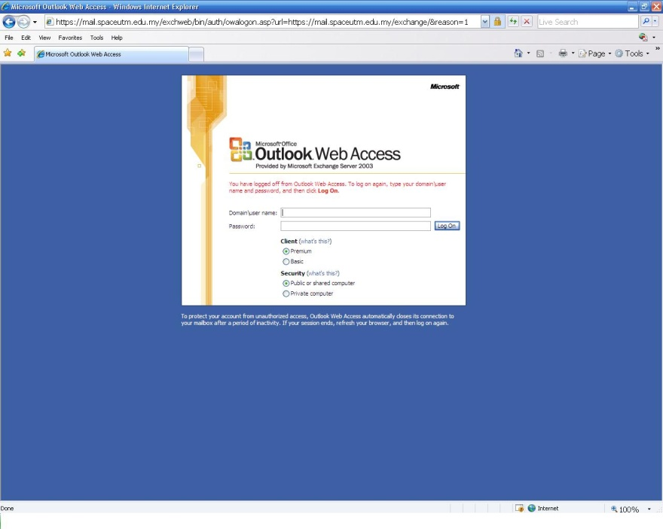

- Terus sahaja klik menu Option.

- Klik butang Edit Signature.
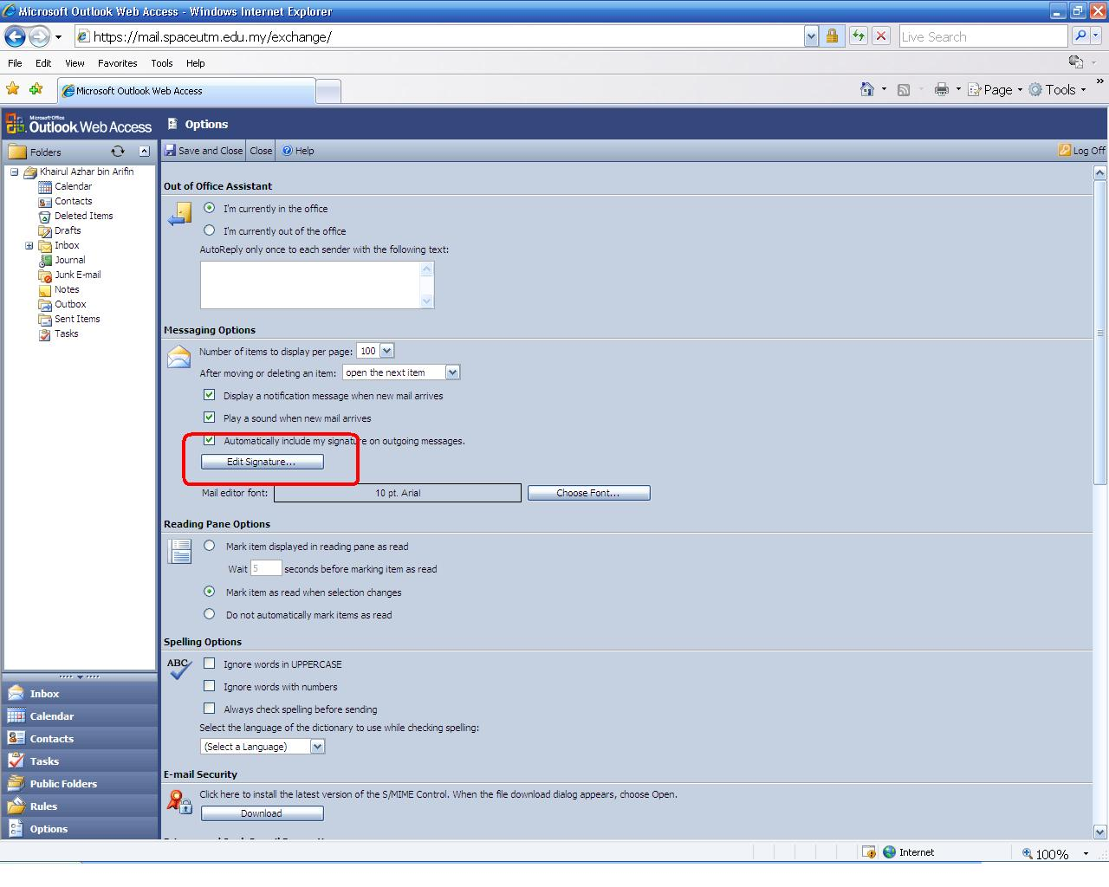

- Selepas itu, ubah maklumat mengikut jawatan masing-masing dan Copy salinan Signature dibawah dan Paste di ruangan Signature Editor.

Khairul Azhar bin Arifin
Assistant Executive (Information Technology)
UTMSPACE
No.34-50, Jalan Kebudayaan 1,
Taman Universiti,
81300 Skudai,Johor.
TEL : 07-521 2000/ 8116
MOBILE : 019-726 1100
FAX : 07-521 5327
EMAIL : azhar@utmspace.edu.my
WEB: http://www.utmspace.edu.my

- Ia sepatutnyer akan kelihatan seperti berikut:
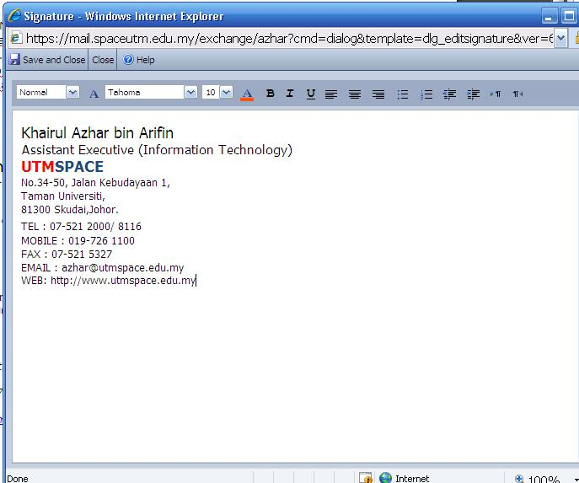

- Kemudian Save and Close.
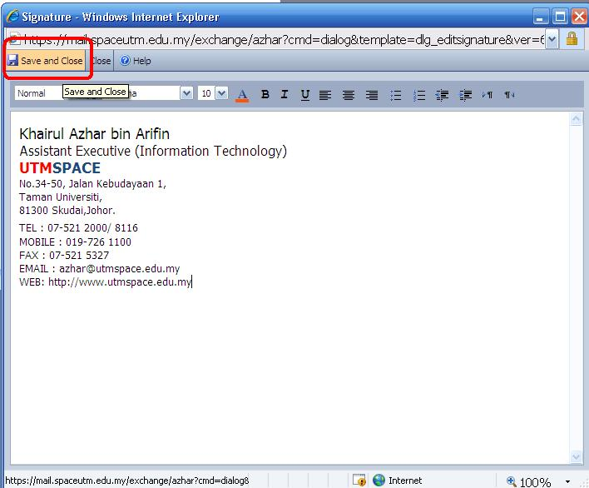

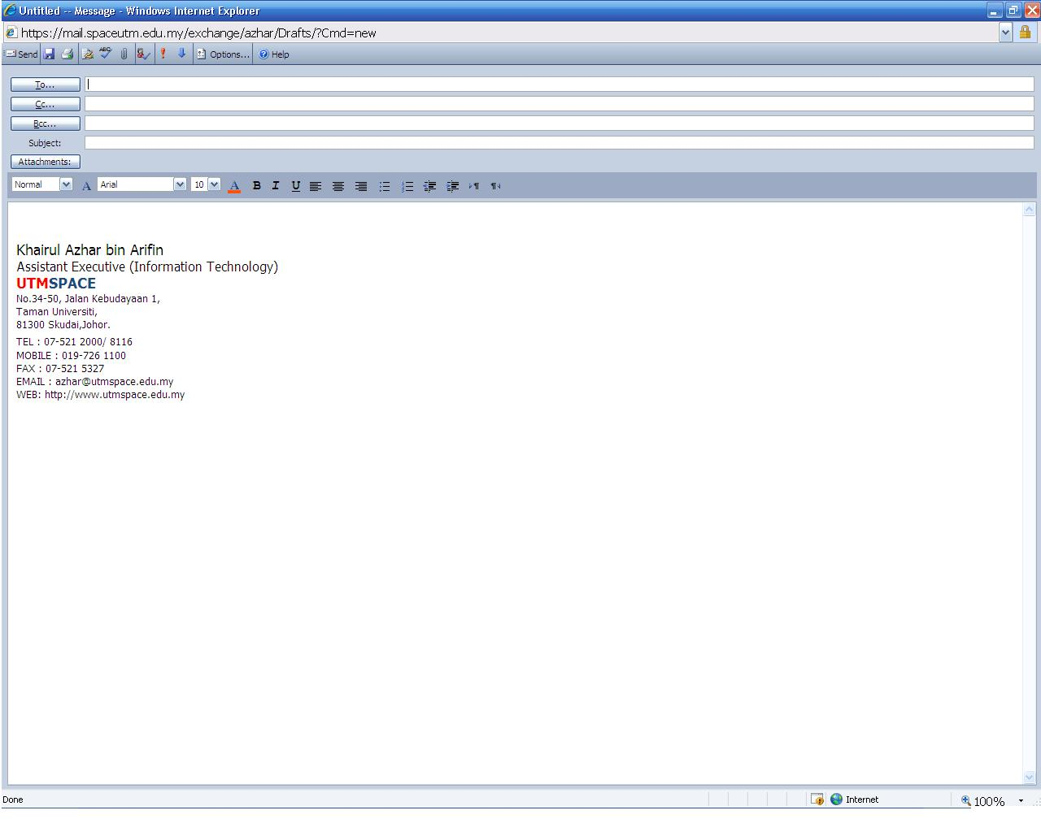
- Kemudian cuba buka email composer dengan klik butan New. Sepatutnya ia akan terpapar disitu Signature baru anda. Perlu diingatkan, hanya browser Internet Explorer sahaja yang boleh mengguna manual ini. Ini kerana had kemampuan yang dibenarkan oleh MS Exchange 2003 hanya IE sahaja. Namun begitu, pihak BTMK sedang membuat kajian untuk menambahbaik/menukar platform server email UTMSPACE, bergantung kepada keputusan pihak pengurusan.

- Harap manual ini dapat membantu semua pihak. Sebarang masalah, sila hubungi pihak UPMI di talian 07-521 8162 (Syam).

Sekian. Terima kasih.

